Bước 1: PHÂN TÍCH USE CASE & XÁC ĐỊNH YẾU TỐ UI
Actor: Khách hàng
Các hành động nhập liệu và UI Element tương ứng:
- Chọn số sao (1–5) → Star Rating (đánh giá bằng sao).
- Nhập tiêu đề đánh giá → Text Input (ô nhập văn bản).
Kết luận: Form đánh giá cần có 2 thành phần UI chính là Star Rating và Text Input, cùng nút “Gửi đánh giá” để hoàn tất thao tác.
Bước 2:
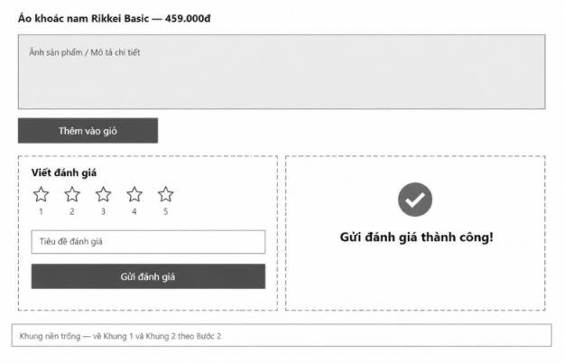

Bước 3 — Tinh chỉnh theo nguyên tắc UI
Nguyên tắc Feedback:
Nếu sau khi nhấn “Gửi đánh giá” mà hệ thống chỉ đóng form, không có thông báo xác nhận thì đây là Good UI nhưng Bad UX.
Vì người dùng không biết đánh giá đã được gửi thành công hay chưa. Do đó, Khung 2 cần hiển thị rõ thông báo “Gửi đánh giá thành công!” để cung cấp phản hồi cho người dùng.

